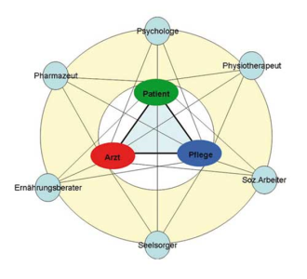

Onkologischer Pflegekonsildienst

Thema: Fatigue (chronisches Erschöpfungssyndrom)

Dauer: ca.60 Minuten
Räumlichkeit: vor Ort

Inhalt:
- Unterstützung zur Diagnosestellung Fatigue
- Definition von möglichen Pflegemaßnahmen
- Mögliche ärztliche Anordnungen (bzw. Änderungen) erarbeiten
- Beratung bei Fatigue , Tipps und Tricks um den Alltag besser zu bewältigen

Nichtinhalt:
Gespräch mit dem Stationsarzt, Physiotherapeuten, Betreuungspersonen etc.
Pflegeplanung

